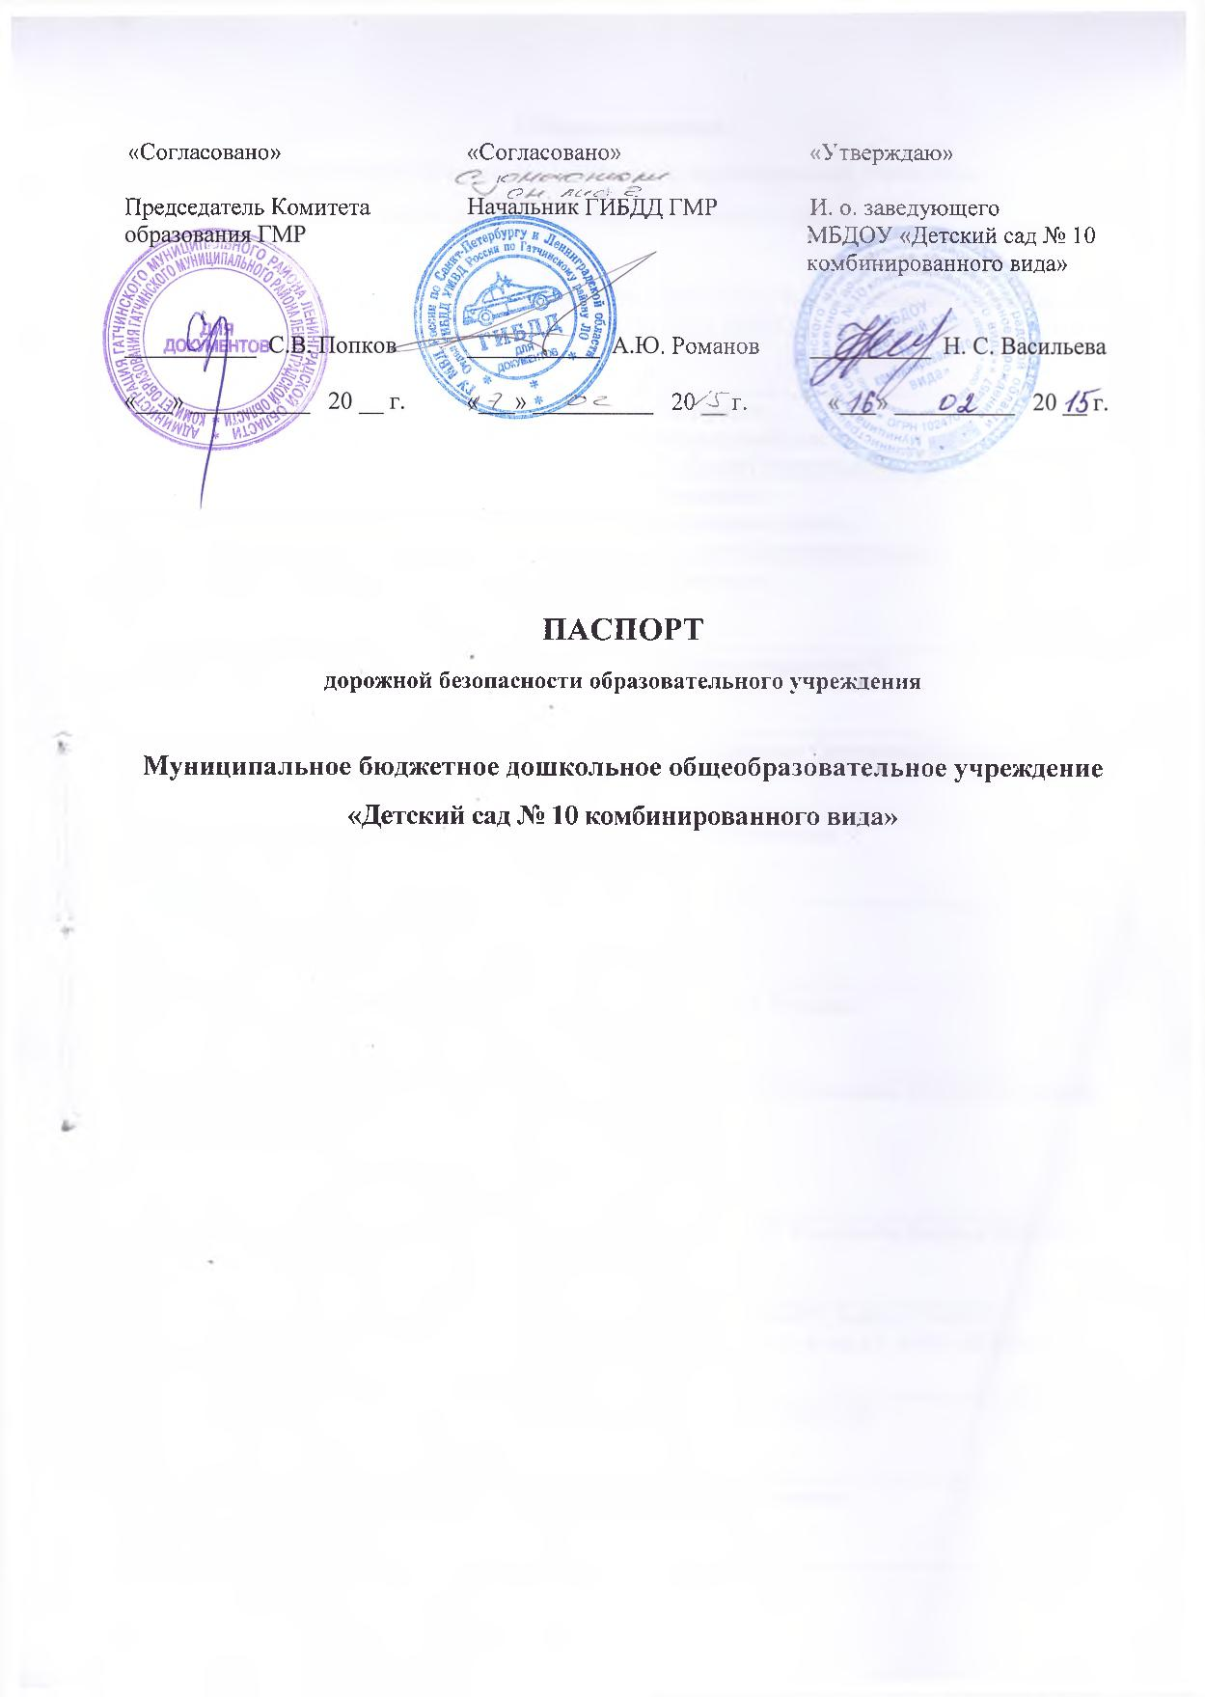

Общие сведения
Муниципальное бюджетное дошкольное образовательное учреждения
«Детский сад № 10 комбинированного вида»
И.о. заведующего МБДОУ № 10 - Васильева Наталья Сергеевна
8 (813-71) 3-27-72, e-mail Mbdoul0@gtn.lokos.net
Юридический адрес ОУ | Российская Федерация  188308 Ленинградская область  Г. Гатчина, ул. Коли Подрядчикова, д.8
Фактический адрес ОУ | Российская Федерация  188308 Ленинградская область  Г. Гатчина, ул. Коли Подрядчикова, д.8
e-mail (адрес эл. почты) | Mbdoul0@gtn.lokos.net
сайт ОУ | http://gtn.lokos.net/mdou/index.php/mdou-detskij-sad-10.html
Руководитель ОУ | И.о. заведующего Наталья Сергеевна Васильева 8(813-71)3-27-72
Заместитель руководителя по УР или УВР | Васильева Наталья Сергеевна 8-911-254-22-14
Заместитель руководителя по ВР
Заместитель руководителя по АХЧ | Колюбакина Светлана Юрьевна 8-905-209-72-38
Ответственные за мероприятия по профилактике детского травматизма в ОУ: | Заместитель зав. по УВР Васильева Наталья Сергеевна 8-911-254-22-14
Специалист ОУ, отвечающий за вопросы охраны труда | Заместитель зав. по УВР Васильева Наталья Сергеевна 8-911-254-22-14
Специалист отдела образования, курирующий вопросы профилактики ДДТТ | Баум Н.Я. 8 (813-71) 9-64-57; 8-962-719-65-83 Михайлов С. В. 8 (813-71) 9-64-67; 8-921-920-42-03
Ответственные от Госавтоинспекции | Платонова О. В. 8-931-306-50-30
Ответственный работник дорожного хозяйства Гатчинского муниципального района: | Г арбуз Александр Николаевич 8 (813-71)22-806

Количество учащихся | 278 человек
Расписание занятий в ОУ | Уроки:  с 7.00 по 19.00
 | Внеурочные занятия: с по
Наличие стендов по БДД | Нет
Наличие уголков по БДД | Да, в 11 группах детского сада
Наличие схемы безопасных маршрутов к образовательному учреждению | Нет
Наличие кабинета по БДД | Нет
Наличие автогородка (площадки) по  БДД | Нет
Наличие кружка по автоделу, азтошколы на базе ОУ | Нет
Наличие кружка(-ов) по БДД | Нет
Наличие отряда ЮИД | Нет
Наличие радиоузла | Нет
Наличие школьного печатного издания (газета, журнал, листовка) | Нет
Наличие автобуса в ОУ | Нет
Наличие автотранспорта (кроме автобусов) в ОУ | Нет

Список эксплуатирующих организаций улично-дорожной сети

Г. Гатчина
- МУП «ЖКХ г. Гатчины» - деятельность организации направлена на решение задач по улучшению эксплуатации, капитального и текущего ремонта жилых домов, придомовых территорий, объектов благоустройства, качественного обслуживания населения. (Адрес:
188300, Ленинградская область, г. Гатчина, ул. Соборная 1) Диспетчерская служба тел: 8(813- 71) 2-21-36 Факс: (81371) 221-36 Сайт: upravdom.gtn.ru/
- Дорожная служба «Фиеста» - организация осуществляющая эксплуатацию технических средств организации дорожного движения. (Адрес: 188300, Ленинградская область, г. Гатчина, пр. 25 Октября, д.2а) Диспетчерская служба: тел: 8 (813-71) 22-55-9 факс: 8 (813-71) 2-04-10, сайт: ра-фиеста.рф - для приема заявок по неисправным техническим средствам организации дорожного движения (ТСОДД): светофорам, знакам.
- ОАО «ЛОЭСК» «Гатчинские городские электрические сети» - организация осуществляющая эксплуатацию уличного освещения. (Адрес: 188300 г. Гатчина ул. Чкалова, д.62) Диспетчерская служба: тел. 8 (813-71) 90-360, http://loesk.ru - для приема заявок по недостаткам уличного освещения.
- МУП «Водоканал» г. Гатчина - организация осуществляющая эксплуатацию сетей водоснабжения и водоотведения (Адрес: Российская Федерация 188306 Ленинградская область, город Гатчина, Пушкинское шоссе, дом 7) Диспетчерская служба: тел. 8 (813-71) 9-37-15, http://vodokanal.gtn.ru/ office@vodokanal.gtn.ru - для приема заявок по недостаткам сетей водоснабжения и водоотведения (вытекания холодной воды, открытые люки, провалы колодцев).
- МКП «Спецавтобаза» - Выполняет работы по содержанию и ремонту уличнодорожной сети, содержанию зеленого хозяйства и сбору и вывозу твердых и жидких бытовых отходов. (Адрес: 188300, Ленинградская область, г. Гатчина, Промзона 1) Диспетчерская служба тел.: 8 (813-71) 308-50 Факс: 8 (813-71) 308-50
- МУП «Тепловые сети» г. Гатчина - организация осуществляющая эксплуатацию тепловых сетей (Адрес: 188304, г. Гатчина, ул. Володарского, д. 6,) Диспетчерская служба: тел.
8 (813-71) 9-44-93 http://www.tsgtn.ru - для приема заявок по недостаткам сетей МУП «Тепловые сети» г. Гатчина (вытекание горячей воды).
- МБУ "Управление благоустройства и дорожного хозяйства" - осуществляет следующие виды деятельности: удаление сточных вод, отходов, уборка территории, разметка на автомобильных дорогах и аналогичная деятельность. (Адрес: 188300, Ленинградская Область, г. Гатчина, ул. Индустриальная, д.28) Диспетчерская служба: тел. 8 (813-71) 3-08-50
I. План-схемы ОУ
- Схема организации дорожного движения в непосредственной близости от образовательного учреждения с размещением соответствующих технических средств, маршруты движения детей и расположение парковочных мест.
- Схема организации движения я транспортных средств к местам погрузки/разгрузки и рекомендуемых безопасных путей передвижения детей по территории образовательного учреждения.
- Список и маршруты движения организованных групп детей от ОУ к наиболее часто посещаемым объектам в ходе учебного процесса (парк, Лицей № 3)
II. Приложения
Приложение 1.Список наиболее часто посещаемых объектов в ходе учебного процесса Приложение 2. Памятка для администрации ДОУ
Перспективный план работы МБДОУ «Детский сад №10 комбинированного вида» г.
Гатчина по предупреждению детского дорожно-транспортного травматизма и воспитанию навыков безопасного поведения на улицах и дорогах на 2014-2015 учебный Приложение 3.Инструкция для воспитателей по предупреждению детского ДТТ. Приложение 4. Консультация для родителей.
Приложение 5. Целевые прогулки как форма профилактики детского дорожно- транспортного травматизма.
Приложение 6 Организационно-педагогические условия, способствующие эффективной организации педагогического процесса
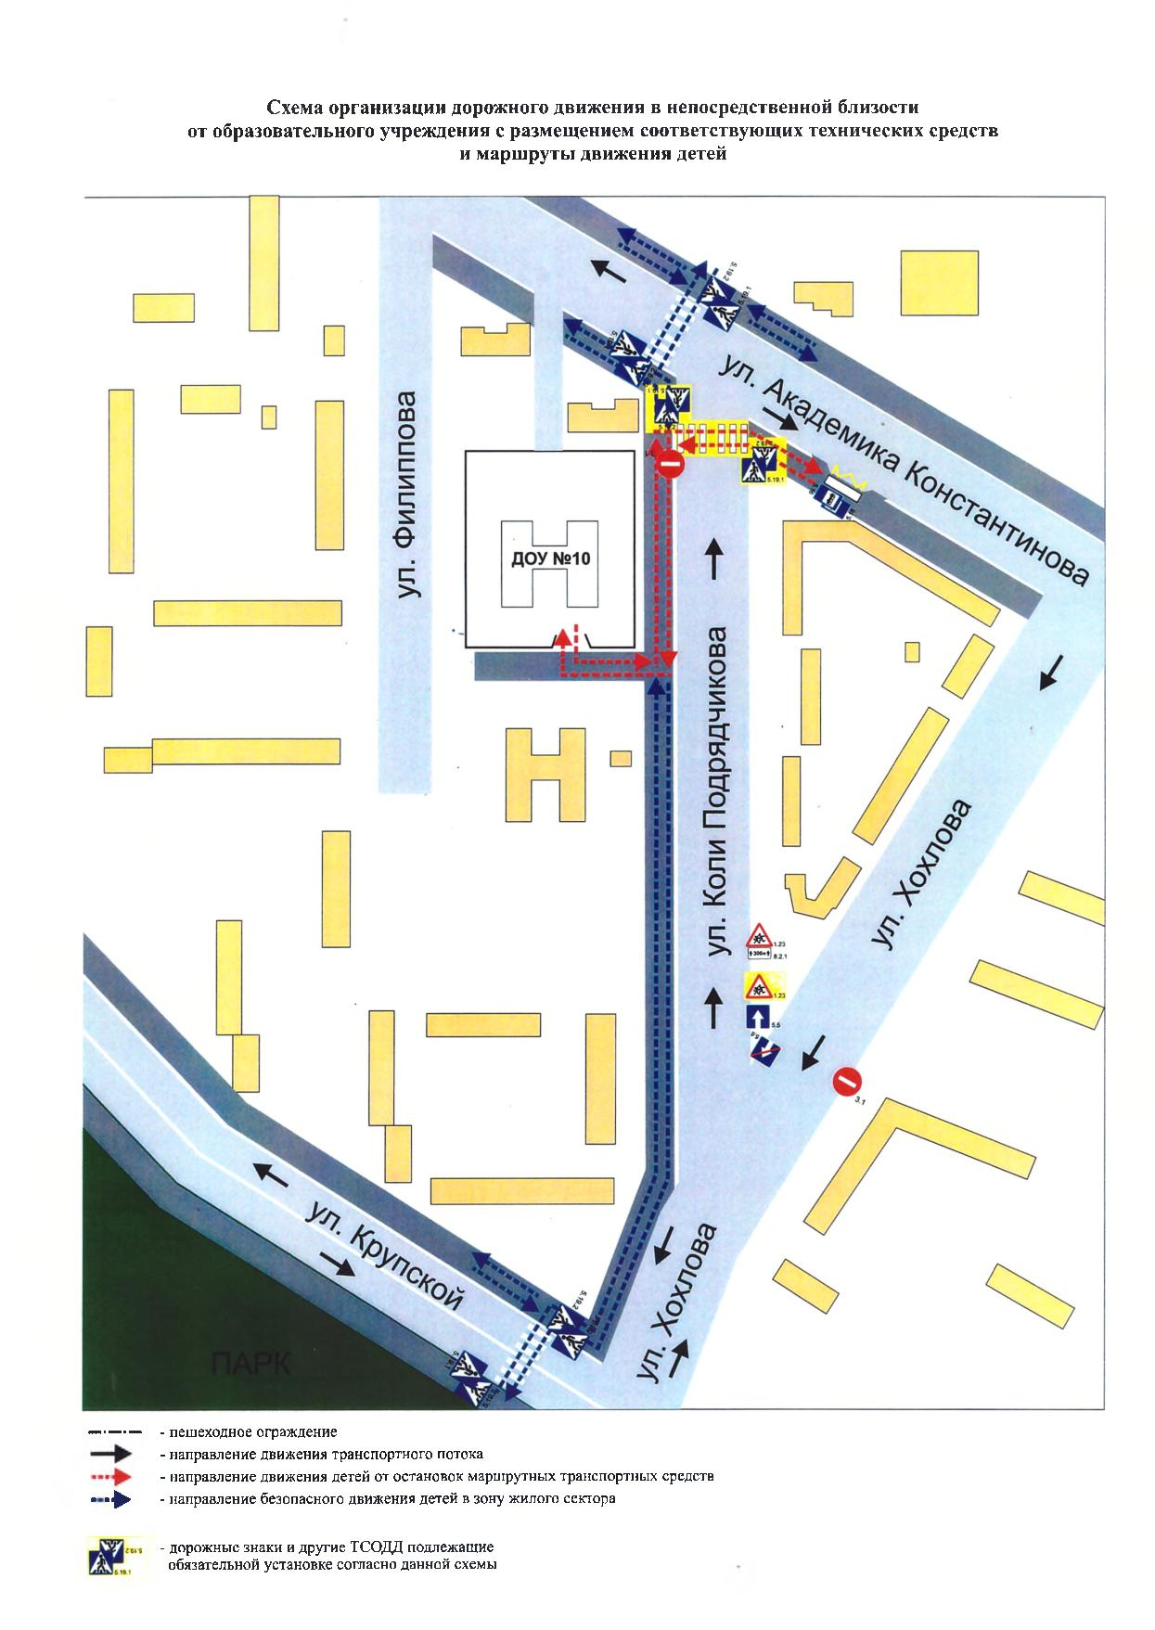
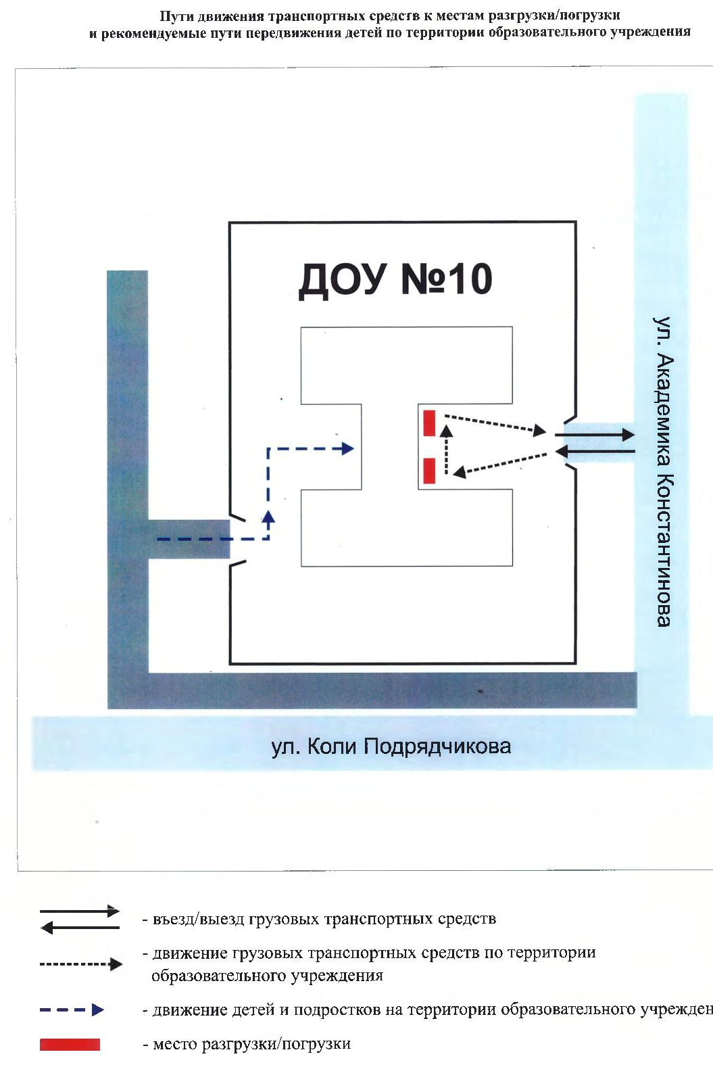
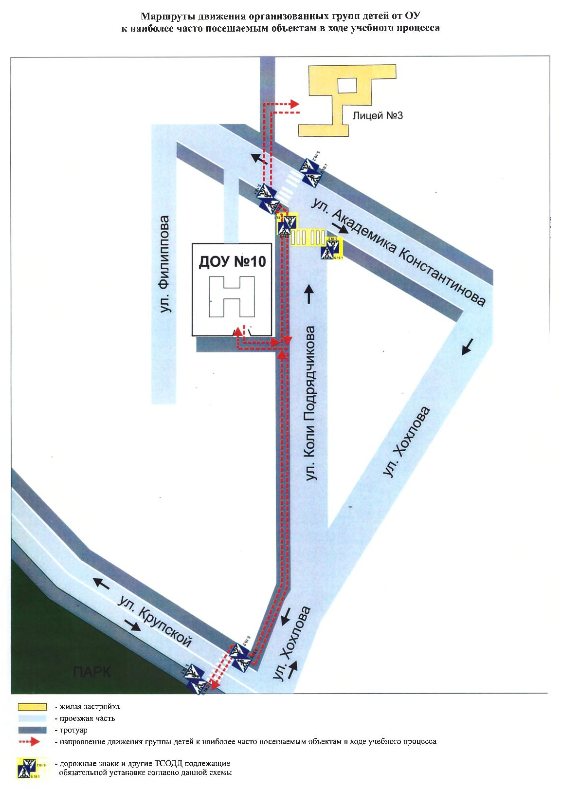
Список наиболее часто посещаемых объектов в ходе учебного процесса.
- Дворцовый парк Гатчины. Маршрут от ОУ до Березовых ворот по ул. Коли Подрядчикова.

- Гатчинский Лицей № 3, г. Гатчина, ул. Коли Подрядчикова, д. 9. Маршрут от ОУ по ул. Коли Подрядчикова.

- Центр информационных технологий, г. Гатчина, ул. Рощинская, д. 19.

ПАМЯТКА ДЛЯ АДМИНИСТРАЦИИ
ДОШКОЛЬНОГО ОБРАЗОВАТЕЛЬНОГО УЧРЕЖДЕНИЯ

При планировании мероприятий должны быть предусмотрены:
- Работа с субъектами воспитательного процесса: воспитателями, родителями по оказанию им методической помощи в проведении разнообразных форм проведения мероприятий по изучению Правил дорожного движения.
- Активизация работы по предупреждению несчастных случаев с детьми на улице, в каждой возрастной группе организация работы по разъяснению среди .дошкольников Правил поведения в общественных местах и предупреждению нарушений Правил дорожного движения.
- Создание и оборудование уголков по безопасности движения, изготовление стендов, макетов улиц, перекрестков, светофоров, разработка методических, Дидактических материалов и пособий для занятий с дошкольниками.
- Создание специальных атрибутов для занятий в группе для практических занятий по Правилам дорожного движения.
- Работа с родителями по разъяснению Правил дорожного движения, проведение разных форм: собрания, конференции, совместные игровые программы, выставки-конкурсы творческих работ (рисунки, поделки).
7. Пропаганда Правил дорожного движения через СМИ, видеофильмы, участие в городских творческих конкурсах (рисунки, плакаты, совместные работы детей и родителей, конспекты тематических уроков и занятий; методических разработок по проведению игровых программ, викторин, игр и др.). Оформление методической копилки по организации и проведению месячника по профилактике детского дорожно-транспортного травматизма. Постоянный контакт администрации дошкольного образовательного учреждения с инспектором ОГИБДД ОМВД - необходимое условие плодотворной работы по изучению Правил дорожного движения и профилактики детского дорожно-транспортного травматизма.
Перспективный план работы
МБДОУ «Детский сад № 10 комбинированного вида» г. Гатчина
по предупреждению детского дорожно-транспортного травматизма и
воспитанию навыков безопасного поведения на улицах и дорогах
на 2014-2015 учебный год.
№  п/п | Мероприятия | Срок  исполнения | Исполнитель
1 | Инструктивно-методическая консультация с педагогическими работниками по методике проведения образовательной деятельности с детьми по ПДД. | Сентябрь | Зам. зав. по УВР  Васильева  Н.С.
2 | Изучение ПДД с воспитанниками согласно программе | В течение года | Воспитатели
3 | Вести накопительную папку по профилактике ДТТ | В течение года | Зам. зав. по УВР,  воспитатели
4 | Составить методические разработки по обучению детей правилам дорожного движения. | Сентябрь | Зам. зав. по УВР
5 | В группах обновить уголки по изучению правил дорожного движения | Сентябрь | Воспитатели
6 | Провести консультацию для воспитателей «Организация занятий по обучению дошкольников безопасному поведению на улице» | октябрь | Зам. зав. по УВР
7 | Провести консультацию для воспитателей «Методика построения системы работы по изучению дошкольниками правил дорожного движения» | Декабрь | Зам. зав. по УВР
8 | Провести консультацию для воспитателей «Игра как ведущий метод обучения детей безопасному поведению на дорогах». | Февраль | Зам. зав. по УВР
9 | «Целевые прогулки как форма профилактики детского дорожно- транспортного травматизма» | Апрель | Зам. зав. по УВР
10 | Оформить уголок безопасности дорожного движения для родителей в группах | В течение года | Воспитатели
11 | Принимать активное участие в городских мероприятиях по предупреждению детского дорожно-транспортного | В течение года | Зам. зав. по УВР,  воспитатели

 | травматизма.
12 | Провести родительские собрания, анкетирование родителей по обучению детей ПДД и профилактике дорожно- транспортного травматизма | Октябрь,  апрель | Воспитатели
13 | Тематическая образовательная деятельность, беседы, развлечения по правилам безопасности дорожного движения с воспитанниками | В течение года | Воспитатели,  муз.  руководитель
15 | Выставка детских творческих работ по безопасности дорожного движения | Апрель | Воспитатели
16 | Приобретение дидактических игр, пособий, методической литературы по ПДД | В течении года | Зам. зав. по УВР ,  воспитатели

ИНСТРУКЦИЯ ДЛЯ ВОСПИТАТЕЛЕЙ ПО ПРЕДУПРЕЖДЕНИЮ
ДЕТСКОГО ДОРОЖНО - ТРАНСПОРТНОГО ТРАВМАТИЗМА

Правила, изложенные в данной инструкции, предлагаются к обязательному исполнению.
• Отправляясь на экскурсию или на прогулку по улицам города, зоспитатель обязан точно знать число детей, которых он берет с собой (обязательно сделать пометку в журнале инструктажа). Оставшиеся по каким - либо причинам дети в детском саду, по указанию заведующего находятся под присмотром определенного сотрудника.
- Группы детей разрешается водить только по тротуару (а не по дороге вдоль тротуара). Нужно следить, чтобы дети шли строго по двое, взявшись за руки.
- Дети очень любознательны, в пути они могут увлечься каким-либо привлекательным объектом, отстать или уклониться в сторону. Поэтому группу детей всегда должны сопровождать двое взрослых: один идет впереди, другой - сзади.
- Переходить через улицу надо на перекрестках или в местах, где имеются знаки перехода, по пешеходным дорожкам и при зеленом сигнале светофора.
- Переходить через улицу надо не спеша, спокойным ровным шагом.
- Переходить через улицу надо напрямик (а не наискось), потому что это ближайший путь на противоположную сторону.
- При переходе улицы на перекрестке надо обращать внимание не только на зеленый сигнал светофора, но и на приближающийся транспорт. Прежде чем сойти с тротуара, необходимо пропустить машины.
- В тех местах, где нет тротуара, надо ходить по левой стороне, навстречу транспорту, и при его приближении уступать ему место, отходя к краю дороги.
- Воспитателям нужно брать с собой красный флажок, и в случае, когда дети не успели перейти улицу, поднятием вверх флажка дать сигнал водителю остановиться и пропустить остальных детей.
- Большое значение имеет обучение детей правилам уличного движения. Это следует делать систематически и настойчиво, сообразуясь с особенностями детского возраста.
- Каждый воспитатель должен хорошо знать правила дорожного движения, чтобы со знанием преподать их детям.

Консультация для родителей.
Консультация для родителей.
Причины детского дорожно-транспортного травматизма.
- Неумение наблюдать.
- Невнимательность.
- Недостаточный надзор взрослых за поведением детей.
Рекомендации по обучению детей ПДД.
При выходе из дома.
Если у подъезда дома возможно движение, сразу обратите внимание ребенка, нет ли приближающегося транспорта. Если у подъезда стоят транспортные средства или растут деревья, приостановите свое движение и оглядитесь - нет ли опасности.
При движении по тротуару.
- Придерживайтесь правой стороны.
- Взрослый должен находиться со стороны проезжей части.
- Если тротуар находится рядом с дорогой, родители должны держать ребенка за руку.
- Приучите ребенка, идя по тротуару, внимательно наблюдать за выездом машин со двора.
- Не приучайте детей выходить на проезжую часть, коляски и санки везите только по тротуару.

Готовясь перейти дорогу
- Остановитесь, осмотрите проезжую часть.
- Развивайте у ребенка наблюдательность за дорогой.
- Подчеркивайте свои движения: поворот головы для осмотра дороги. Остановку для осмотра дороги, остановку для пропуска автомобилей.
Пр иложение 5

Целевые прогулки как форма профилактики детского дорожно- транспортного травматизма.
Педагоги должны помнить, что в процессе обучения детей Правила дорожного движения нельзя ограничиваться лишь с лс ве: ны ми
объяснениями. Значительное место должно быть отведено практике:кн : формам обучения: наблюдению, экскурсиям, целевым прогулкам. в: вре - которых дети могут изучать на практике правила для пешеходов. на' : тать дорожное движение, закреплять ранее полученные знания по править:-:: л поведению на дороге. Очень интересной формой профилактики лете: :гс дорожно-транспортного травматизма являются целевые прогулки с воспитанниками детского сада.
Целевые прогулки направлены на закрепление дошкольниками знаний, полученных на занятиях по ПДД в группах. В каждой из возрастных грунт целевые прогулки по обучению ребенка правильному поведению в дорожных ситуациях предусматривают свои задачи, темы и периодичность проведения.
Так, организуя целевые прогулки по профилактике детского дорожно- транспортного травматизма в младшей группе, воспитателю необходимо обратить внимание детей на работу светофора, на разные виды транспорта: легковые, грузовые автомобили, автобусы, трамваи. В процессе наблюдения учить различать и называть кабину, колеса, окна, двери. Учить отвечать на вопросы, а также наблюдать за играми “в улицу” старших детей.
Примерная тематика целевых прогулок
Младше-средняя группа:
- знакомство с дорогой;
- наблюдение за работой светофора;
- наблюдение за транспортом;
- пешеходный переход.
- знакомство с дорогой;
- сравнение легкового и грузового автомобилей;
- наблюдение за светофором;
- правила перехода проезжей части по регулируемому пешеходному переходу.
Старше-подготовительная группа::
- элементы дороги;
- правила поведения на дороге;
- наблюдение за транспортом;
- прогулка пешехода;

Организационно-педагогические условия, способствующие
эффективной организации педагогического процесса.
К организационно-педагогическим условиям способствующее эффективной организации педагогического процесса относятся:
- создание и организация системы непрерывной подготовки дошкольников к безопасному поведению на дорогах;
- специальную подготовку воспитателей по основам безопасности дорожного движения и технологии обучения детей безопасному поведению на дороге и в транспорте;
- наличие необходимой учебно-методической базы и материально- технического обеспечения учебного процесса;
- организацию учебного процесса в общем плане работы МБДОУ;
- постоянное взаимодействие с социально-педагогической средой при организации и проведении мероприятий, направленных на подготовку дошкольников к безопасному поведению на дорогах (семьи воспитанников, ГИБДД, детские сады района, города, спортивные секции, кружки и клубы по месту жительства и т.д.);
- создание в МБДОУ уголков безопасности дорожного движения и соответствующее оборудование.
Организация процесса непрерывной подготовки дошкольников к безопасному поведению на дороге может быть эффективной лишь при соблюдении следующих принципов:
- непрерывности, систематичности и последовательности обучения;
- наглядности и доступности;
• единства теории и практики обучения и воспитания;
- учета возрастных и индивидуальных особенностей детей;
- ведущей роли воспитателя при самостоятельности и активности воспитанников;
- сотрудничества воспитанников в процессе обучения.
При.этом воспитатель должен знать:
- физиологические и психические качества, имеющие первостепенное значение для безопасного передвижения по дороге;
- факторы, влияющие на психофизическое состояние ребенка на дороге;
- наиболее распространенные ошибки пешеходов-детей, связанные с незнанием собственных возможностей;
- понятие «риск» и связанные с ним особенности поведения детей на дороге;
- психофизиологические различия в поведении детей и взрослых на дороге;
- психофизиологические различия в поведении мальчиков и девочек на дороге;
- особенности поведения детей дошкольного возраста во дворах, на дорогах и за городом;
- наиболее распространенные ошибки пешеходов, связанные с незнанием психологии водителей;
- методы работы по предупреждению детского дорожно-транспортного травматизма;
- факторы, влияющие на результативность занятий по ПДД;
- методические приемы, используемые на занятиях по ПДД и их специфику;
- учебные, наглядные и методические пособия, ситуационные и другие практико-ориентированные методы обучения;
- основные причины нарушения ПДД детьми;
- типичные ошибки детей на дороге,
- основные места и время дорожно-транспортных происшествий с детьми;
- особенности дорожной обстановки в зависимости от времени года и суток.

